При переходе на сайт <https://news.s7.ru/news> и вводе “123” в строку поиска отправляется следующий запрос:

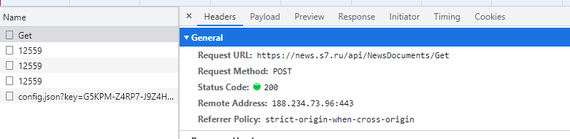

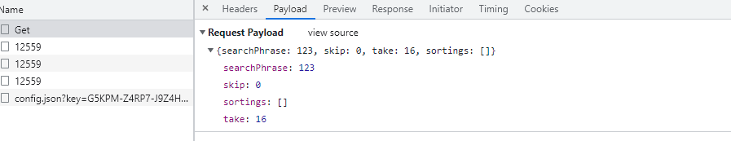

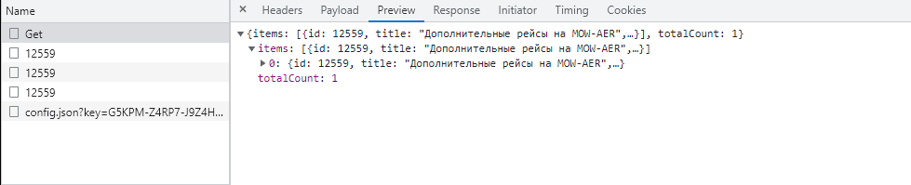

Через Advanced Rest API делаем запрос по слову «рейс» и указываем отобразить 20 новостей:

